- 进程是什么？
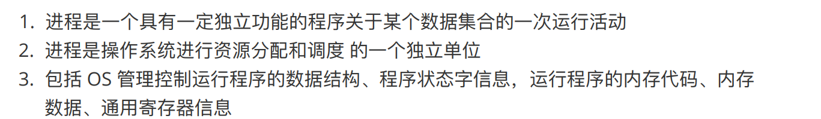
- 进程表是什么？
PUBLIC PROCESS proc_table[NR_TASKS];
- 进程栈是什么？
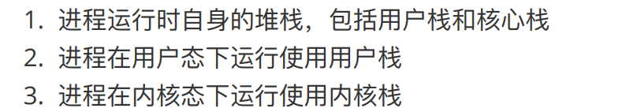
- 当寄存器的值已经被保存到进程表内， esp 应该指向何处来避免破坏进程表的值？
esp 指向专门的内核栈区域

- tty是什么？
计算机的终端(terminal)设备

- 不同的tty为什么输出不同的画⾯在同⼀个显⽰器上？
不同 TTY 各有一个 CONSOLE，各个 CONSOLE 公用同一块显存。
虽然不同的 TTY 对应的输入设备是同一个键盘，但输出却好比是在不同的显示器上，因为不同的 TTY 对应的屏幕画面可能是迥然不同的。实际上，我们当然 是在使用同一个显示器，画面的不同只不过是因为显示了显存的不同位置罢了

- 解释 tty任务执⾏的过程？
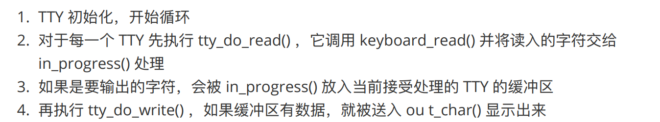

- tty结构体中⼤概包括哪些内容？
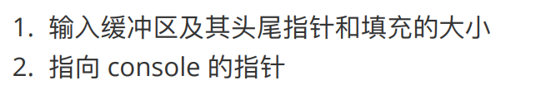
- console结构体中⼤概包括哪些内容？
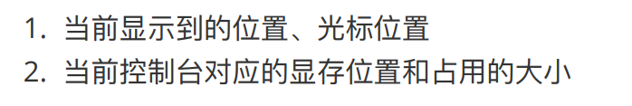
- 什么是时间⽚？
时间片是分时操作系统分配给每个正在运行的进程微观上的一段CPU时间
- 结合实验代码解释什么是内核函数？什么是系统调⽤？
系统调用是用户进程进入内核的接口层，它是由内核函数实现的，进入内核后，不同的系统调用会找到相应的内核函数，这些内核函数被称为系统调用的“服务例程”。
内核函数与普通函数形式上没有什么区别，只不过前者在内核实现，因此要满足一些内核编程的要求。
用户空间的程序无法直接执行内核代码，因为内核驻留在受保护的地址空间上，不允许用户进程在内核地址空间上读写。
例如，sys_sleep为内核函数（proc.c），syscall.asm中的mySleep即为系统调用

